Муниципальное бюджетное учреждение культуры
«Централизованная библиотечная система города Белгорода»
Модельная библиотека-филиал №18

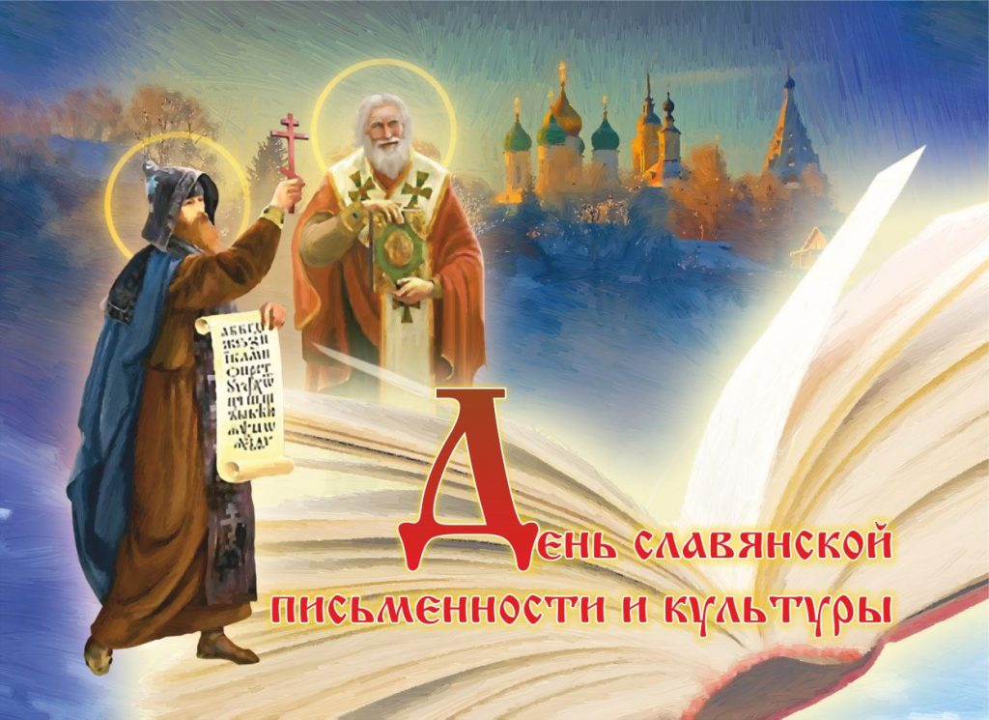

«Азбука, прошедшая через века»

Час истории

Морозова Д.А.

2019 г.
Сценарий к Дню славянской письменности и культуры
«Азбука, прошедшая через века» – час истории
12+

Цель: создать условия для закрепления знаний детей об истории возникновения славянской письменности и её значении
Задачи:
- Повышение познавательного интереса к истории письменности и культуре своего народа;
- Развитие логического мышления, творческих способностей детей;
- Воспитание бережного отношения к слову.

Ведущий: Ежегодно 24 мая в России отмечается День славянской письменности и культуры. В этот день мы вспоминаем создателей славянского алфавита – великих просветителей Кирилла и Мефодия. Без культуры, грамоты, письменности не может жить народ, государство.
Ведущий: До Кирилла и Мефодия большинство народов в те времена не могло прочитать Священное Писание на родном языке – богослужения велись на латинском языке. Не было тогда и у наших предков славян своей письменности.
Ведущий: Кирилл и Мефодий на основе греческого письма создали Первый Славянский Алфавит и перевели Евангелие на славянский язык.
Создатели славянской письменности писали и переводили евангельские проповеди, притчи, апостольские послания и богослужебные тексты, просвещали славян в Моравии.
Ведущий: Жизнь великих братьев была служением славянской культуре, служением Богу. Они оставили важные государственные дела и стали монахами, богословами.
Ведущий: Братья – Константин, после принятия монашеского сана Кирилл, и Мефодий родились в византийском городе Солуни в семье военачальника, детство великих славянских просветителей прошло в двуязычной среде – мать была гречанка, отец - болгарин. Всё население Солуни говорило на двух языках, только латинский язык не был известен солунцам.
Ведущий: В дальнейшем Константин получил блестящее образование при императорском дворце в столице Византии – Константинополе. Быстро изучил грамматику, арифметику, геометрию, астрономию, музыку, знал 22 языка. Он стал одним из самых образованных людей Византии, за великую мудрость его прозвали Философом.
Ведущий: Окончив курс наук, Кирилл стал патриаршим библиотекарем, затем преподавал. По поручению византийского императора Михаила-III Кирилл приступил к созданию Славянской Азбуки. Но создание письменности – непосильная задача для одного человека. Поэтому Кирилл отправился в монастырь к своему старшему брату – Мефодию.
Ведущий: Брат Мефодий был его единомышленником. Подобно отцу, Мефодий посвятил свою жизнь военной службе. Он был честным и прямодушным человеком, нетерпимым к несправедливости. Но потом Мефодий ушел с военной службы и удалился в монастырь. Мефодия увлекла идея создания письменности для славян, предложенная ему младшим братом.
Ведущий: После создания Азбуки братья приступили к переводу церковных книг на язык славян. Они работали с раннего утра, и ложились спать поздно. А когда первые книги были переведены с греческого языка на славянский, они с просветительской миссией направились в Моравию. Деятельность братьев быстро вышла за пределы, указанные им византийским императором.
Ведущий: В течение трех лет Кирилл и Мефодий трудились в Моравии. Они воспитали учеников, которые внесли большой вклад в историю славянской письменности и культуры.
Ведущий: В 863 году зазвучало слово Божие в моравских городах и селениях на родном, славянском языке, создавались письмена, светские книги. Началось славянское летописание!
Ведущий: Младший Константин много читал, размышлял, писал проповеди, переводил, а старший Мефодий был хорошим организатором, «издавал» книги, руководил школой учеников. Кирилл и Мефодий усердно просвещали славян, обучали людей грамоте.
Ведущий: Константину не суждено было вернуться на родину. Когда они приехали в Рим, он тяжело заболел, принял монашеский постриг, получил имя Кирилл и через несколько часов скончался. С этим именем он и остался жить в светлой памяти потомков.
Ведущий: Мефодий позже занимался переводческой, просветительской работой, был учителем до самых последних дней.
Ведущий: Ученики Кирилла и Мефодия открывали свои школы, и к концу IХ века уже тысячи людей читают и пишут на старославянском языке.
Ведущий: Каждая буква кириллицы была особенной. Она имела имя: А – аз, Б – буки, В – веди, Г – глаголь, Д – добро, Е – есте, Ж – живете, З – зело, Л – люди, М – мыслете, П – покой, Р – рцы, речь, С – слово, Т – твёрдо…
Ведущий: Славянский алфавит просуществовал на Руси неизменным более семи столетий. Его создатели постарались, чтобы каждая буква первой русской азбуки была простой и четкой, легкой для письма. Они помнили и о том, что буквы должны быть красивыми, и чтобы человек, едва увидевший их, сразу захотел овладеть письмом.
Ведущий: Некоторые названия букв старославянской азбуки до сих пор используются в устойчивых оборотах.
Вот Вам задание, ребята. Что обозначают пословицы, в которых использованы названия букв старославянской азбуки?
- Знать на ять – знать досконально, на отлично.
- Прописать ижицу – проучить как следует, высечь, наказать.
- Стоять фертом - стоять руки в боки, как буква Ф.
- Сперва аз да буки, а потом и науки – т.е. сначала азбуку надо выучить, а потом заниматься науками.
Ведущий: Лишь в царствование Петра Первого славянская азбука была заменена «гражданской», были внесены изменения в алфавит. До этих изменений азбука содержала 43 буквы. Сейчас наша азбука содержит оптимальное количество букв – 33.
Ведущий: Во второй половине 18-го столетия русский алфавит пополнился новыми буквами, которых не было в славянской азбуке. Это буквы «Ё» и «Й».
Ведущий: Славянская азбука удивительна и до сих пор считается одной из самых удобных систем письма. А имена Кирилла и Мефодия, «первоучителей словенских», стали символом духовного подвига.
Ведущий: И каждый человек, изучающий русский язык, должен знать и хранить в своей памяти симена первых славянских просветителей – братьев Кирилла и Мефодия. Например, в Болгарии 24 мая отмечается как государственный национальный праздник?
Ведущий: Ребята, у меня для Вас есть «славянская» викторина. Готовы проверить свои знания? (Ответы детей)
Ведущий: Тогда приступим.
«Славянская икторина»
- Кто создал славянскую азбуку? (Кирилл и Мефодий)
- Какой год считается годом возникновения славянского письма и книжного дела? (863)
- Почему Кирилла и Мефодия называют «Солунскими братьями»? (Место рождения братьев-просветителей город Солунь в Македонии)
- Какое имя в миру до монашеского пострига носил Кирилл? (Константин)
- Кто был старшим братом: Кирилл или Мефодий? (Мефодий)
- Кто из братьев был библиотекарем, а кто воином? (Кирилл – библиотекарь, Мефодий – военачальник)
- Как называли Кирилла за ум и прилежание? (Философ)
- Назовите произведения Древней Руси, написанные на древнерусском языке. («Повесть временных лет», «Русская правда» - свод законов, «Слово о полку Игореве», «Поучение Владимира Мономаха» и др.)
- В чьё царствование славянская азбука была заменена «гражданской» (По Указу Петра Первого)
- Сколько букв в кириллице было до Указа Петра Первого? (43 буквы)
- Сколько букв стало в современной азбуке после революции? (33 буквы)
- Какие буквы придумали в 18 веке для звуков, не существовавших в старославянском языке? (ё, й)
- Как называлась первая печатная книга Ивана Фёдорова? («Апостол»)
- Какой греческий император отправил просветителей Кирилла и Мефодия в Моравию? (Михаил III)
Ведущий: Ребята, Вы знаете, что такое пиктография? Пиктография – древнейший вид письма, письмо рисунками. Древние люди, рассказывая о своей жизни, изображали предметы и ситуации (например, человека, лодку, охоту и тому подобное). «Читающий» пиктограмму должен правильно понять изображенное.
Ведущий: Рассмотрите рисунок. Внимание на экран! Перед вами пиктографическое письмо, Вам нужно расшифровать это письмо. (Человек пошел на охоту, добыл шкуру зверя, затем другую, поплыл на лодке, охотился на моржа, заночевал).
Ведущий: Некоторые виды пиктографии используются и в наши дни. Например, на вывесках: изображены ботинки –значит, здесь чинят обувь, нарисованы часы– значит, здесь мастерская по ремонту часов и т. д. Иногда пиктограммы рассчитаны на людей, не знающих языка: например, в гостиницах для иностранцев у кнопок звонков в номере – изображение уборщицы, официанта и т. п.
Ведущий: Очень выразительны русские пословицы и поговорки. Уместное их употребление оживляет речь, делает ее разнообразной, яркой: «Красна речь пословицей», – говорили на Руси.
Ведущий: А сейчас Вам нужно продолжить пословицы:
- Грамоте учиться всегда пригодится.
- Не красна книга письмом, красна умом.
- Азбуку учат, во всю избу кричат.
- Азбука – наука, а ребятам – мука.
- Сперва аз да буки, а там и науки.
- Написано пером, не вырубить и топором.
- Прочитать от доски до доски.
«Конкурс знатоков поговорок»
1. В какой поговорке утверждается, что можно определить цену и вес горя? (Узнать, почём фунт лиха)
2. Согласно какой поговорке слова находятся в кармане? (За словом в карман не полезет)
3. Согласно какой поговорке зубы могут находиться не во рту? (Положить зубы на полку)
4. Плеваться вообще некрасиво, но когда из-за плевка можно умереть от жажды? (Не плюй в колодец: пригодится воды напиться)
5. О какой пословице вспоминают, когда хотят сказать: рано вставший успевает больше сделать за день? (Кто рано встаёт, тому Бог подаёт)
Ведущий: Русскую речь надо охранять и беречь. Современный культурный человек имеет в среднем запас слов от 3 до 6 тысяч.
Ведущий: Русский язык – один из самых богатейших в мире по передаче оттенков смысла.
Наша речь подвержена разнообразным влияниям, в том числе заимствованиям из других языков. Одна из проблем чистоты русского языка в настоящее время – обилие в нашей речи иностранных слов, которые непонятны большинству людей. Заимствование слов – естественный процесс, но с «чужеземными» словами нужно обращаться осторожно, не употребляя их невпопад.
«Игра-практикум»
Ведущий: Подобрать русские слова-синонимы к заимствованным:
1. Валюта – деньги;
2. Карцер – тюрьма;
3. Менеджмент – управление;
4. Наркоз – обезболивание;
5. Шоу – зрелище, представление;
6. Коммерция – торговля;
7. Презентация – представление;
Ведущий: Ребята, где же научиться правильно и красиво выражать свои мысли? (Ответы детей)
Ведущий: Книги – постоянный источник обогащения нашего внутреннего мира, пища для размышления, а писатели – лучшие учителя и собеседники, хранители богатства и красоты языка, способные выразить словами чувства, мысли.
Конкурс лингвистов «Замени одним глаголом»
✓ Чесать языки – (болтать)
✓ Водить за нос – (обманывать)
✓ Прикусить язык – (замолчать)
✓ Зарубить на носу – (запомнить)
✓ Падать с ног – (устать)
Конкурс «весёлая грамматика»
Ведущий: Предлагаю вам шуточное задание, которое позволит проверить ваши познания в области русского языка. Возьмём слово «плот». Назовите слово во множественном числе. Правильно – плоты. Итак, начинаем:
Крот - /кроты/
Рука - /руки/
Житель - /жители/
Любитель - /любители/
Учитель - / учителя
Грек - /греки/
Узбек - /узбеки/
Человек - / люди
Ведущий: Попробуем изменить задание. Я буду называть слова мужского рода, а вы соответствующие слова женского рода, итак:
Повар - /повариха/
Портной - /портниха/
Купец - /купчиха/
Ведущий: Новое задание: из единственного числа во множественное:
Ведро - /вёдра/
День - /дни/
Пень - /пни/
Цыплёнок - /цыплята/
Козлёнок – / козлята/
Ведущий: Из множественного числа в единственное:
Певцы - /певец/
Орехи - /орех/
Кони – /конь/
Ведущий: Молодцы, ребята!
Ведущий: Кирилл и Мефодий оставили нам прекрасный, многообразный и самый литературный язык.

